

Stichting Waveren

Provincialeweg 56

1103 SB Amsterdam

tel: 020-6908103

Reknr:NL88RABO03431.71.279

[www.apcwaveren.nl](http://www.apcwaveren.nl/)

info@apcwaveren.nl

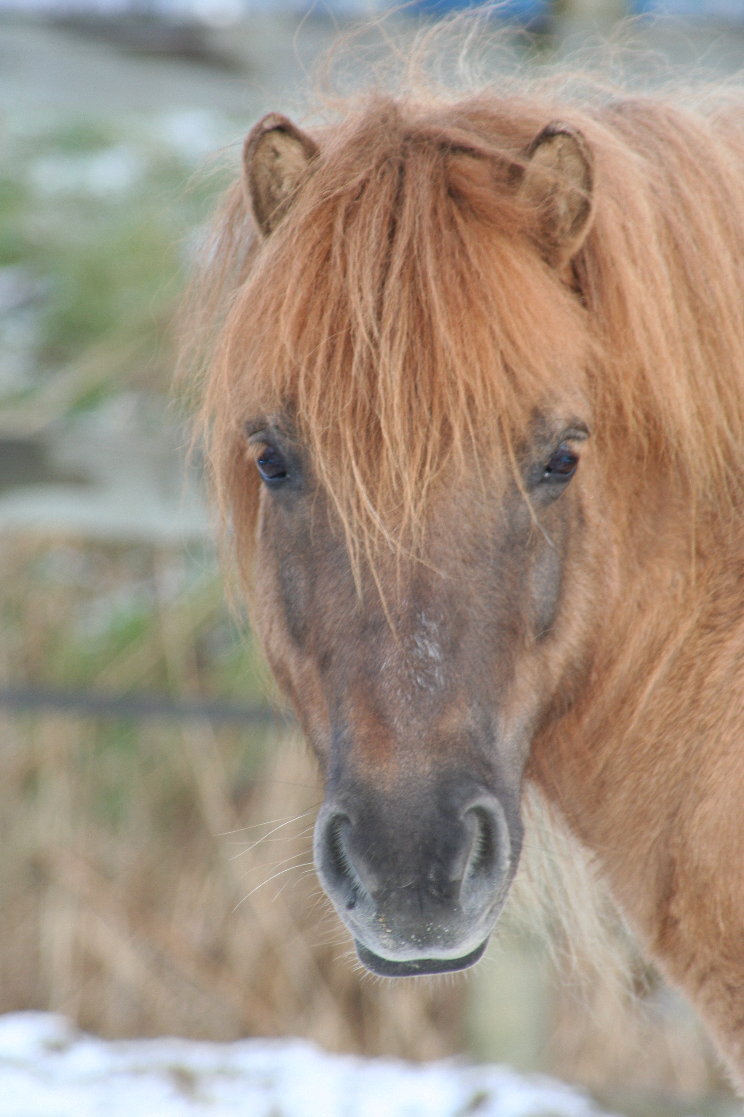

Beste ouders/verzorgers/nieuw lid,

Van harte welkom bij Stichting Waveren.

In deze brief vindt u een korte beschrijving van Waveren en daarnaast een aantal praktische zaken die voor u van belang zijn te weten.

Op onze boerderij in Amsterdam Zuidoost geven wij paardrijlessen op een verantwoorde en diervriendelijke manier en richten ons met name op kinderen. Daarnaast zijn er natuurlijk ook een aantal groepslessen voor volwassenen gepland. Naast het leren rijden is het ook mogelijk om lessen te volgen in Free Style; werken met het paard aan de hand en/of los in de paddock. Deze lessen worden op afspraak gegeven, net als privélessen.

Om paardrijden zo veel mogelijk bereikbaar te maken voor iedereen hanteren wij speciale tarieven voor mensen met een bijstandsuitkering. Daarnaast is er een korting op het lesgeld voor vrijwilligers.

Een van onze doelstellingen is dan ook het integreren van kinderen uit verschillende lagen van onze samenleving. De ervaring leert dat gezamenlijk sporten en het samen verzorgen van dieren bruggen slaat.

Dan nu wat praktische zaken per punt:

* **De lessen**

De kinderen:

Beginnende kinderen worden geplaatst in een introductieles die twee uur duurt. Een uur is voor de verzorging voor en na de les en een uur voor het rijden. Zolang de kinderen in deze les zitten, delen twee kinderen een pony waarop ze ieder een half uur rijden. Dat doen we omdat de praktijk leert dat kinderen nog niet de concentratie en het uithoudingsvermogen hebben om het een heel uur vol te houden naast het poetsen en opzadelen.

Het halve uur dat ze niet rijden, kijken ze mee of houden de pony vast of doen een klusje o.l.v. een leerling uit een hoger niveau. Als ze doorgeplaatst worden naar een hogere groep, meestal na zo`n anderhalf jaar, gaan ze een heel uur rijden en komt er een half uur lestijd bij. Dat halve uurtje extra helpen ze mee met klusjes op de manege.

*Het promoveren naar een andere groep betekent ook een andere lestijd en soms lesdag. Uw kind krijgt dan een briefje mee waarop staat dat hij /zij klaar is om door te stromen naar een nieuwe les. U kunt hierop aangeven op welke dagen en tijden uw kind kan komen. Zodra er een andere les voor uw kind gevonden is krijgt u te horen welke dag/tijd het geworden is. Zolang er nog geen vrije plek is op de dagen waarop uw kind kan rijden, blijft deze rijden in de les waarin het nu zit.*

Als uw kind een les niet komt rijden, vragen we u zo ruim mogelijk van tevoren af te bellen i.v.m. het indelen van de pony`s. De lessen kunnen helaas niet worden ingehaald. Als we laten inhalen kan dat betekenen dat er af en toe overvolle lessen zouden ontstaan wat de kwaliteit niet ten goede komt. We hebben ervoor gekozen om dat niet te doen.

De volwassenen:

Een volwassenen-les duurt 2,5 uur. Een uur voor de verzorging, een uur rijden en een half uur klussen. Als een volwassene bij ons begint te rijden zonder rijervaring vragen we deze eerst privélessen van een half uur te nemen voordat hij/zij in een groepsles mee gaat doen. Daar hebben wij een instructrice voor, die ervoor zorgt dat de basis zodanig wordt aangeleerd, dat iemand daarna probleemloos in een groep kan meedraaien. Het aantal lessen dat daarvoor nodig is, verschilt van persoon tot persoon. Bij de privélessen vervalt het klussen.

De groepsles voor volwassenen kan worden ingehaald, mits deze 24 uur van tevoren is afgezegd. Er moet worden ingehaald binnen het kwartaal waarin de les is gemist.

Kleding:

Als kleding voldoet om te beginnen een joggingbroek of stretchspijkerbroek, soepel zittende bovenkleding en rubber paardrijlaarzen **met hak**. Er mag niet met gymschoenen of ander schoeisel zonder hak gereden worden om te voorkomen dat de voet te ver de beugel inglijdt. Een cap (valhelm) is verplicht. Een goede en goedgekeurde cap is te verkrijgen bij de ruitersportzaken. Wij raden aan de naam van uw kind in zowel de laarzen als de cap te zetten!

Haar, langer dan kaaklengte, moet in een staart of vlecht gedragen worden.

* **Het lesgeld**

Het lesgeld wordt per kwartaal betaald, het bedrag staat op het inschrijfformulier. Er wordt betaald voor 45 lessen per jaar; de 7 zomervakantieweken die we gesloten zijn, tellen we vanzelfsprekend niet mee. We delen het lesgeld dat voor een jaar moet worden betaald dus door 4. Vandaar dat het lesgeld voor het derde kwartaal waarin de zomervakantie zit hetzelfde is als voor de andere kwartalen.

**Wij** **versturen géén rekening**. Er wordt betaald middels een automatische incasso. U krijgt een machtiging toegestuurd bij de lesbevestiging die u via de mail ontvangt voor aanvang van de lessen.

De contributie zal altijd op de eerste werkdag van een kwartaal worden afgeschreven, de dag dat de kinderbijslag binnenkomt. Als u of uw kind instroomt midden in een kwartaal betaalt u alleen de lessen die nog in dat kwartaal worden gereden. Het bedrag dat wordt geïncasseerd staat niet op het machtigingsformulier vermeld, omdat het af en toe wordt aangepast ivm bijvoorbeeld inflatie. U wordt van zo’n verhoging ruim van te voren op de hoogte gesteld, iig voor de eerst volgende opzegtermijn. Er wordt nooit meer geïncasseerd dan het voor dat moment geldende lesgeld, wat vermeld staat op de site.

* **De zomervakantie**

Tijdens de zomervakantie zijn er geen lessen in verband met kamp, alle andere vakanties gaan de lessen gewoon door.

We zijn ieder jaar dicht vanaf **maandag** van de eerste week van de zomervakantie/regio noord en gaan **een week** **nadat** de scholen weer zijn begonnen ook op **maandag** weer open. Dus de laatste lesdag is de zondag voordat de kampen starten.

We zijn tijdens de zomervakantie dus *7 weken dicht.* Tijdens de 6 weken schoolvakantie zijn er ponykampen en daarna hebben de paarden een weekje rust.

* **Lessen op de feestdagen**

De kerstdagen, oudejaarsdag, nieuwjaarsdag en Koningsdag zijn we gesloten.

De lessen gaan op de andere feestdagen gewoon door.

* **Stoppen met rijden**

Het beëindigen van de lessen kan m.i.v. het eerstvolgend kwartaal. Als u of uw kind besluit te stoppen met rijden, moet u dit *uiterlijk twee weken voor het eind van het lopende kwartaal* **schriftelijk** aan ons laten weten. Dit mag ook via de mail zijn.

* **Bijzonderheden**

Als laatste willen we u vragen eventuele bijzonderheden, denk aan slechtziend- of slechthorendheid, leer- of gedragsproblemen, chronische ziektes zoals cara, etc., te vermelden op het inschrijfformulier en te melden bij de lesgever, zodat deze daar rekening mee kan houden. U kunt ook een mail sturen naar Kaat via [info@apcwaveren.nl](mailto:info@apcwaveren.nl)

Wij organiseren ook leuke kinderfeestjes op zondagmiddag. Meer informatie vindt u op de site onder het kopje evenementen.

En in de meeste vakanties organiseren we dagkampen die in het teken staan van leren en plezier maken op en met het paard én met elkaar voor kinderen van 6 tot 12 jaar op alle niveaus. Dus van geen enkele ervaring tot heel veel ervaring. Meer informatie en het inschrijfformulier vindt u op de site.

Rest ons u of uw kind(eren) een plezierige tijd op onze manege te wensen. We zijn telefonisch niet altijd even goed te bereiken, dus voor vragen of mededelingen kunt u ons mailen, die wordt dagelijks gelezen en beantwoord. Het adres staat in het logo bovenaan de brief.



Met vriendelijke groet,

Het team van Stichting Waveren